Aprobat:
Administrator al Î.S. „Aeroportul
Internațional Chiținău
___________ Sergiu SPOIALĂ

CAIET DE SARCINI
- Denumirea beneficiarului: Î.S. „Aeroportul Internațional Chișinău”.
- Obiectul achiziţilor: Materiale de construcție și consumabile pentru anul 2026 (varianta II)
Nr.  d/o | Denumirea materialelor | Descriere,cerinţe, specificaţii | Unitatea  de măsură | Cantitatea | Simbol
Lotul 1 (Elemente de fixare și acesorii de foraj, găurit, de tăiere)
1 | Întinzător cârlig-cârlig, inox A4 | Întinzător cârlig-cârlig 5x120mm, inox A4.  Proprietăți:  Materialul de producere: inox A4  Lungimea produsului, mm: 5  Lățimea produsului, mm: 120  Tip: cârlig-cârlig | bucată | 10 | 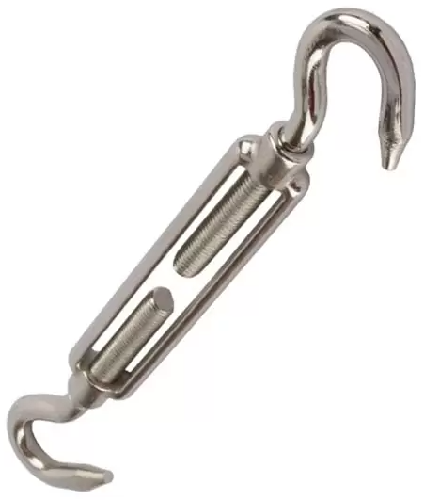
2 | Cîrlig de tip „S” | Cîrlig de tip „S”,  Proprietăți:  Materialul de producere: оțel  Diametrul produsului, mm: 4 | bucată | 20 | 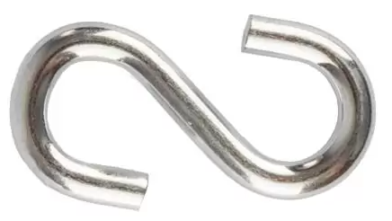
3 | Diblu cîrlig cu inel | Diblu cîrlig cu inel 14/10x190 mm.  Proprietăți:  Tip fundație: beton/cărămidă/piatră naturală  Materialul de producere: polipropilenă/oțel  Diametrul produsului, mm: 14  Lungimea produsului, mm: 19  Tip: cu inel | bucată | 20 | 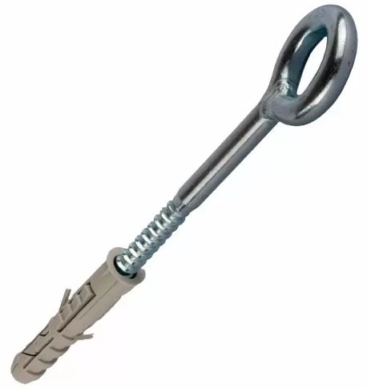
4 | Diblu „Fluture” | Diblu „Fluture” 8/3,5x60 cu surub,  Proprietăți:  Materialul de producere: оțel  Diametrul produsului, mm: 8  Lungimea produsului, mm: 60 | bucată | 200 | 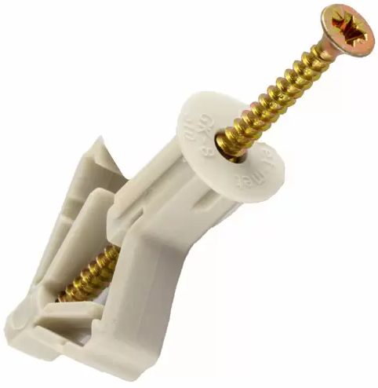
5 | Burghiu în trepte pentru metal, 6-38 mm | Burghiu în trepte pentru metal 6 - 38 mm Oțel HSS, Cilindric  Proprietăți:  Sistem de prindere: Cilindric  Destinație: pentru metal  Tip material: Oțel HSS  Lungime: 105 mm  Diametru: 6 - 38 mm | bucată | 2 | 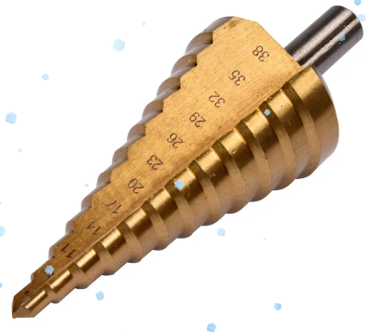
6 | Burghiu în trepte pentru metal, 4-12 mm | Burghiu în trepte pentru metal 4 - 12 mm Oțel HSS, Cilindric  Proprietăți:  Sistem de prindere: Cilindric  Destinație: pentru metal  Tip material: Oțel HSS  Diametru: 4 - 12 mm | bucată | 2 | 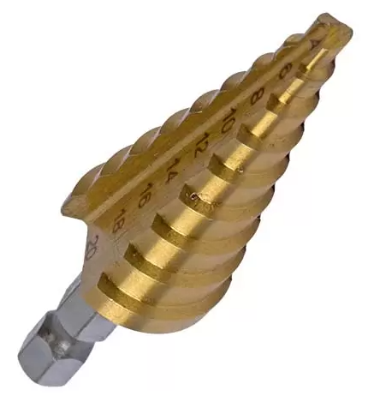
7 | Diblu p/u cabluri | Diblu pentru cabluri  Diametru - 16 mm  Culoare - Negru  Tip material - Plastic | bucată | 300 | 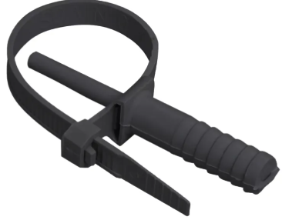
8 | Curelușă p/u fixare cabluri | Curelușă p/u fixare cabluri  Dimensiuni: 2.6 x 200 mm  Tip material: Nailon | bucată | 1000 | 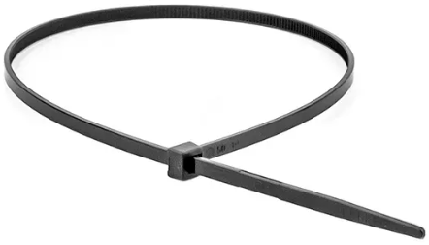
9 | Cablu din oțel | Cablu din otel 4,0mm (6x7).  Proprietăți:  Materialul de producere: оțel  Diametrul produsului, mm: 4  Lungime: 10 – 15 m.  Tip împletire: 6х7  Material miez: Органический; полимер | metri | 200 | 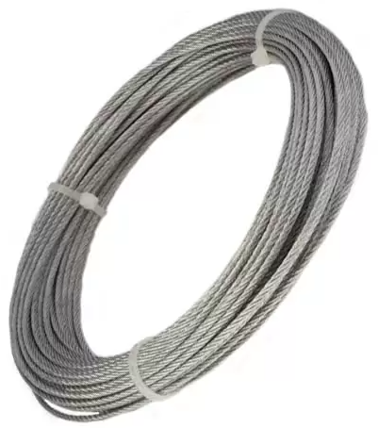
10 | Burghiu p/u beton SDS-plus, 5x50/110 HSS | Burghiu p/u beton SDS-plus, 5x50/110 HSS  Proprietăți:  Materialul de producere: HSS  Diametrul produsului, mm: 5  Lungimea produsului, mm: 110  Lungimea activă, mm: 50  Tip prindere: SDS-plus | bucată | 10 | 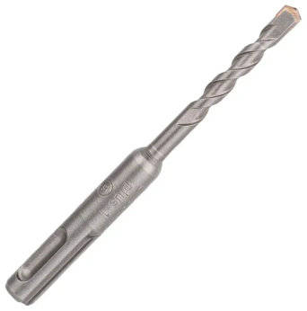
11 | Burghiu p/u beton SDS-plus, 6x150/210 HSS | Burghiu p/u beton SDS-plus, 6x150/210 HSS  Proprietăți:  Materialul de producere: HSS  Diametrul produsului, mm: 6  Lungimea produsului, mm: 210  Lungimea activă, mm: 150  Tip prindere: SDS-plus | bucată | 25 | 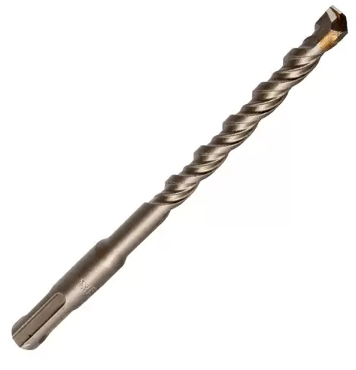
12 | Burghiu p/u beton SDS-plus, 10x110/160 HSS | Burghiu p/u beton SDS-plus, 10x110/160 HSS  Proprietăți:  Materialul de producere: HSS  Diametrul produsului, mm: 10  Lungimea produsului, mm: 100  Lungimea activă, mm: 160  Tip prindere: SDS-plus | bucată | 25
13 | Burghiu p/u beton SDS-plus, 10x150/210 HSS | Burghiu p/u beton SDS-plus, 10x150/210 HSS  Proprietăți:  Materialul de producere: HSS  Diametrul produsului, mm: 10  Lungimea produsului, mm: 150  Lungimea activă, mm: 210  Tip prindere: SDS-plus | bucată | 25
14 | Burghiu p/u beton SDS-plus, 14x400/460 HSS | Burghiu p/u beton SDS-plus, 14x400/460 HSS  Proprietăți:  Materialul de producere: HSS  Diametrul produsului, mm: 14  Lungimea produsului, mm: 400  Lungimea activă, mm: 460  Tip prindere: SDS-plus | bucată | 25
15 | Burghiu p/u beton SDS-plus, 18x400/460 HSS | Burghiu p/u beton SDS-plus, 18x400/460 HSS  Proprietăți:  Materialul de producere: HSS  Diametrul produsului, mm: 18  Lungimea produsului, mm: 400  Lungimea activă, mm: 460  Tip prindere: SDS-plus | bucată | 25
16 | Burghiu p/u metal 3 mm Oțel HSS Cilindric | Burghiu p/u metal 3 mm Oțel HSS Cilindric  Diametru - 3 mm  Lungime - 61 mm  Lungime de lucru - 33 mm  Sistem de prindere - Cilindric  Destinație - pentru metal  Tip material - Oțel HSS | bucată | 10 | 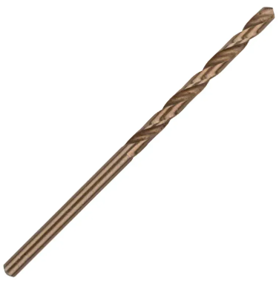
17 | Burghiu p/u metal 4 mm Oțel HSS Cilindric | Burghiu p/u metal 4 mm Oțel HSS Cilindric  Diametru - 4 mm  Lungime - 75 mm  Lungime de lucru - 43 mm  Sistem de prindere - Cilindric  Destinație - pentru metal  Tip material - Oțel HSS | bucată | 10 | 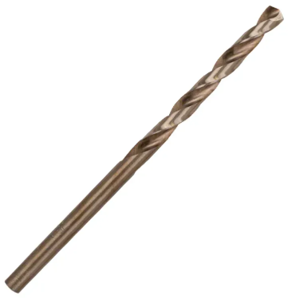
18 | Burghiu p/u metal 5 mm Oțel HSS Cilindric | Burghiu p/u metal 5 mm Oțel HSS Cilindric  Diametru - 5 mm  Lungime - 86 mm  Lungime de lucru - 52 mm  Sistem de prindere - Cilindric  Destinație - pentru metal  Tip material - Oțel HSS | bucată | 10
19 | Burghiu p/u metal 6 mm Oțel HSS Cilindric | Burghiu p/u metal 6 mm Oțel HSS Cilindric  Diametru - 6 mm  Lungime - 93 mm  Lungime de lucru - 57 mm  Sistem de prindere - Cilindric  Destinație - pentru metal  Tip material - Oțel HSS | bucată | 10
20 | Carotă pentru beton | Carotă pentru beton  Proprietăți:  Diametrul găurii, mm: 65  Tip prindere: SDS-plus  Baza,mm: 22 | bucată | 4 | 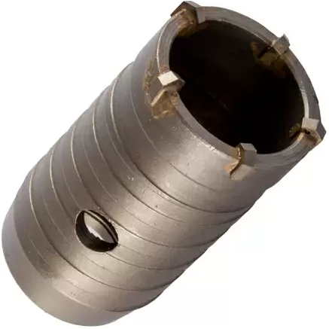
21 | Disc debitat metal | Disc debitat metal/inox 125mm  Caracteristici:  Destinatie: Pentru metal  Diametru alezaj (mm): 22.23  Diametrul (mm): 125  Grosime (mm): 1,2 – 1,5  Tip: Pentru debitare | bucată | 50
22 | Disc diamantat pentru beton | Disc diamantat pentru beton 125 mm  Caracteristici:  Destinatie: Pentru piatra si beton  Diametru alezaj (mm): 22.23  Diametrul (mm): 125  Lățimea lamei (mm): 7,5  Tip: Pentru debitare  Tip disc: Diamantat | bucată | 10
23 | Piatră abrazivă | Piatră abrazivă 150x20x32mm pentruu șlefuit metal, pentru polizor  Proprietăți:  Tip fundație: metal  Diametrul produsului, mm: 150  Lățimea produsului, mm: 20  Baza,mm: 32  Tip instrument: cerc | bucată | 2 | 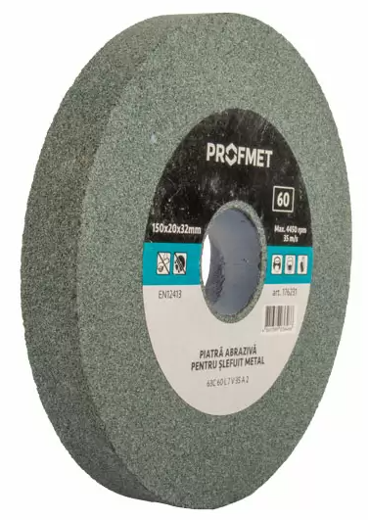
Lotul 2 (Vopsele și accesorii)
1 | Vopsea email spray (Alb) | Vopsea email spray (Alb)  Vopsea acrilică cu uscare rapidă, pentru uz interior și exterior. Recomandat pentru suprafețe din lemn, plastic, metal.  Caracteristici:  Culoare: Alb.  Destinatie: Universal.  Suprafața: Lucioasă.  Tip: Email.  Volum: 400 – 500 ml. | bucată | 50
2 | Vopsea email spray (Galbenă) | Vopsea email spray (Galbenă)  Vopsea acrilică cu uscare rapidă, pentru uz interior și exterior. Recomandat pentru suprafețe din lemn, plastic, metal.  Caracteristici:  Culoare: Galbenă.  Destinatie: Universal.  Suprafața: Lucioasă.  Tip: Email.  Volum: 400 – 500 ml. | bucată | 10
3 | Vopsea email spray (Roșie) | Vopsea email spray (Roșie)  Vopsea acrilică cu uscare rapidă, pentru uz interior și exterior. Recomandat pentru suprafețe din lemn, plastic, metal.  Caracteristici:  Culoare: Roșie.  Destinatie: Universal.  Suprafața: Lucioasă.  Tip: Email.  Volum: 400 – 500 ml. | bucată | 10
4 | Vopsea email spray (Negru) | Vopsea email spray (Negru)  Vopsea acrilică cu uscare rapidă, pentru uz interior și exterior. Recomandat pentru suprafețe din lemn, plastic, metal.  Caracteristici:  Culoare: Negru.  Destinatie: Universal.  Suprafața: Lucioasă.  Tip: Email.  Volum: 400 – 500 ml. | bucată | 10
5 | Vopsea email spray (Albastru) | Vopsea email spray (Albastru)  Vopsea acrilică cu uscare rapidă, pentru uz interior și exterior. Recomandat pentru suprafețe din lemn, plastic, metal.  Caracteristici:  Culoare: Albastru.  Destinatie: Universal.  Suprafața: Lucioasă.  Tip: Email.  Volum: 400 – 500 ml. | bucată | 5
6 | Vopsea email spray (Gri) | Vopsea email spray (Gri)  Vopsea acrilică cu uscare rapidă, pentru uz interior și exterior. Recomandat pentru suprafețe din lemn, plastic, metal.  Caracteristici:  Culoare: Gri.  Destinatie: Universal.  Suprafața: Lucioasă.  Tip: Email.  Volum: 400 – 500 ml. | bucată | 5
7 | Vopsea spray (Zinc) | Vopsea spray (Zinc)  Vopsea cu uscare rapidă. Recomandat pentru suprafețe din metal.  Caracteristici:  Culoare: Zinc.  Suprafața: Lucioasă.  Volum: 400 – 500 ml. | bucată | 20
8 | Email alchidic argintiu cu luciu decorativ | Email alchidic argintiu cu luciu decorativ pentru suprafețe metalice și lemn, rezistență la intemperii și uscare rapidă.  Destinație:  Pentru lemn, pentru metal, pentru suprafețe metalice, pentru fațade  Volum recipient: 1,5 – 2,0 litri. | litri | 25
9 | Diluant White Spirit, (sau analogic cu corespunderea totală a specificațiilor tehnice) | Diluant White Spirit (0.9 litri – 1,0 litri)  Caracteristici:  Culoare: Incolor.  Domeniul de utilizare: Diluant compatibil cu vopseaua alchidică.  Volum: 0,9 litri – 1,0 litri. | bucată | 10
10 | Pensula cu fibre naturale, mîner din lemn | Pensula 2,0"/50mm cu fibre naturale, maner din lemn  Proprietăți:  Lățimea produsului, mm: 50  Tip mâner: lemn | bucată | 10 | 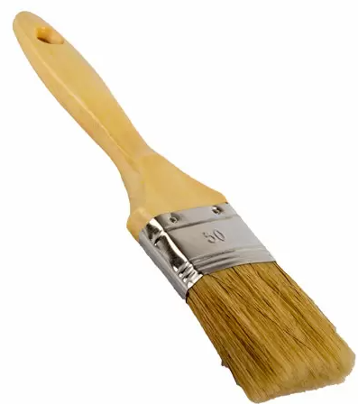
11 | Pensula cu fibre naturale, mîner din lemn | Pensula 3,0/76mm cu fibre naturale, maner din lemn  Proprietăți:  Lățimea produsului, mm: 76  Tip mâner: lemn | bucată | 10
12 | Dihlofos spray pentru insecte | Dihlofos spray pentru insecte  Un remediu universal indispensabil pentru combaterea tuturor tipurilor de insecte din casă. Ucide muștele, țânțarii, gândacii, furnicile, moliile, gândacii de pat, puricii și alte insecte. Este inodor. Creează o barieră protectoare pe suprafețele tratate, care acționează până la 2 săptămâni.  Volum: 300 – 400 ml. | bucată | 20
Lot 3 (Materiale, consumabile și unelte pentru etanșare, lipire și lubrifiere)
1 | Pistol pentru spumă poliuretanica | Pistol pentru spumă poliuretanica, lungime – 300 - 350mm, cu maner din plastic, este un instrument fiabil pentru utilizare profesională și personală, conceput pentru aplicarea precisă și comodă a spumei poliuretanice. Datorită corpului său prelungit, acest pistol facilitează lucrul în zone greu accesibile, asigurând o etanșare și izolare de calitate. Mânerul din plastic reduce greutatea totală a instrumentului și oferă o utilizare confortabilă pe durata lucrărilor prelungite. | bucată | 2 | 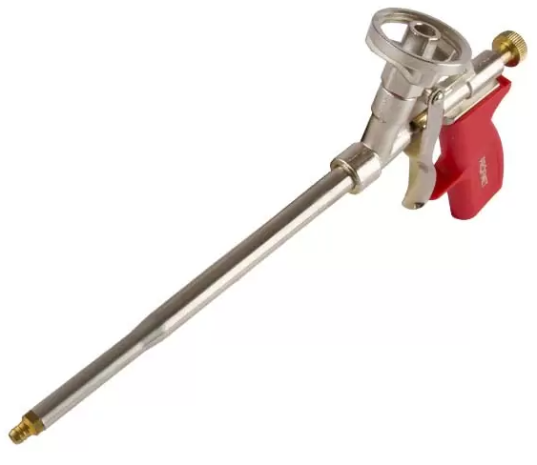
2 | Pistol pentru silicon | Pistol pentru silicon, semideschis, rotund, este un instrument robust și fiabil, confecționat din oțel și aluminiu, asigurând rezistență sporită la deteriorări mecanice. Ideal pentru aplicarea uniformă a siliconului și etanșanților din tuburi de până la 310 ml, pistolul oferă o utilizare precisă și confortabilă. | bucată | 2 | 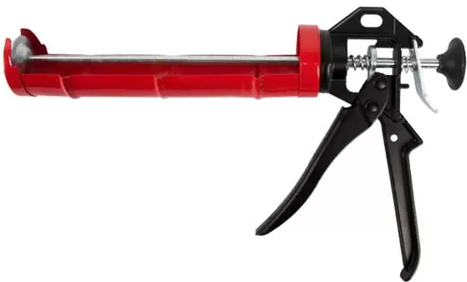
3 | Spumă poliuretanică, universal | Spumă poliuretanică, universal, pentru pistol  Caracteristici:  Baza: Poliuretanica  Domeniul de utilizare: Exterior si interior  Mod de aplicare: Pistol  Tip: Pentru toate anotimpurile  Volum (ml): 750 – 800 | bucată | 50 | 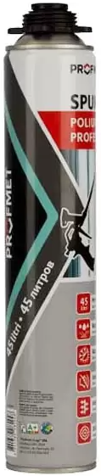
4 | Curatitor spuma Universal | Curatitor spuma Universal  Caracteristici:  Mod de aplicare: Pistol  Tip: Detersiv  Volum (ml): 500 | bucată | 50 | 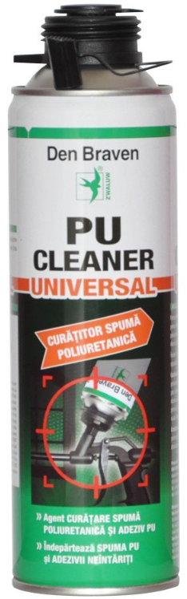
5 | Silicone Spray | Spray lubrifiant cu silicon este soluția ideală pentru întreținerea garniturilor auto, a rafturilor și a altor componente mobile. Acest produs de înaltă calitate se aplică ușor și nu lasă un strat uleios, prevenind lipirea garniturilor și înghețarea ușilor pe timp de iarnă.  Volum: 400 – 450 ml. | bucată | 10
6 | Silicon universal transparent | Silicon universal transparent este destinat lucrărilor de etanșare a rosturilor, îmbinărilor și fisurilor mobile, utilizat în construcții și pentru uz casnic.  Siliconul universal transparent este un etanșant siliconic monocomponent, cu întărire la umiditatea aerului, elastic permanent, destinat etanșării și sigilării suprafețelor supuse mișcărilor normale ale suportului.  Domeniul de utilizare: imterior și exterior;  Volum: 280 – 300 ml. | bucată | 5
7 | Adeziv bicomponent universal | Adeziv bicomponent universal. Soluție eficientă pentru lipire instantanee, reprezintă o soluție puternică și rapidă pentru lipirea diverselor materiale într-un mod instantaneu și durabil.  Componență:  Activator + întăritor de adeziv;  Volum: 100ml.+25g. | bucată | 5
8 | Lubrifiant spray universal,  (sau analogic cu corespunderea totală a specificațiilor tehnice) | Lubrifiant spray multifuncțional curăță și protejează, lubrifiază, desface ansamblurile ruginite, oprește scîrțîitul, înlătură umezeala, deblochează mecanismele înțepenite.  Volum: 450 – 500 ml. | bucată | 5 | 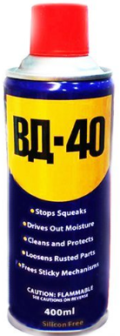
9 | Lubrifiant spray universal,  (sau analogic cu corespunderea totală a specificațiilor tehnice) | Lubrifiant spray cu acțiunea penetrantă protejează împotriva umezelii, coroziunii și ruginei, elimină scârțâitul, eliberând părțile ruginite și înfundate. Componentele speciale ale lubrifiantului penetrează rapid rugina, o dizolvă și returnează mobilitatea îmbinărilor filetate, balamalelor și încuietorilor chiar și la temperaturi scăzute. Îndepărtează umezeala.  Volum: 450 – 500 ml. | bucată | 5 | 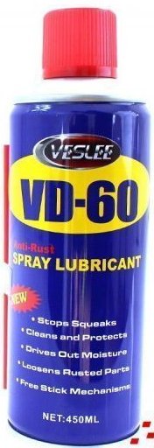
10 | Arzator gaz, cu buton de aprindere | Arzator gaz, cu buton de aprindere.  Proprietăți:  Putere, W: 1460  Tip: filet  Consum, g/h(max): 120 | bucată | 5 | 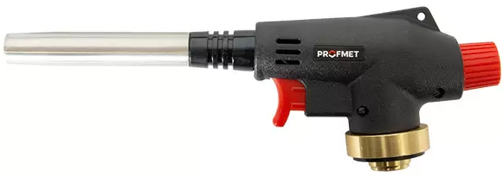
11 | Gaz universal, butan, tip colier | Gaz universal, butan 450ml, tip colier  Greutatea, kg: 0,227  Volum, ml: 450 -500 | bucată | 15 | 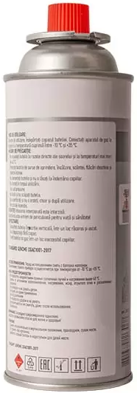
Lot 4 (Scule, unelte și materiale auxiliare pentru lucrări de întreținere și reparații)
1 | Topor cu coadă din fibră de sticlă | Topor cu coadă din fibră de sticlă,  Caracteristici:  Greutate (kg):1,5  Material cap: Oțel  Material maner: Fibre de sticla | bucată | 2 | 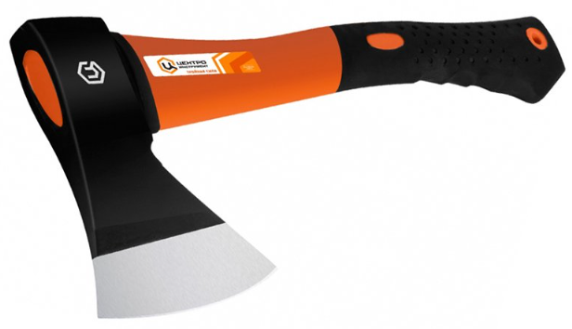
2 | Ciocan cu dulgherie cu mîner din metal | Ciocan cu dulgherie cu mîner din metal  Caracteristici:  Greutate (kg):1,5 | bucată | 2 | 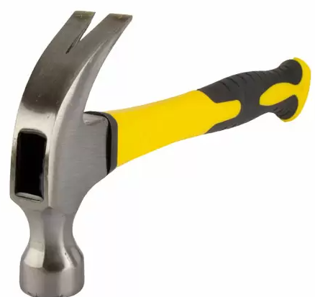
3 | Ciocan cu mîner din fibră de sticlă | Ciocan cu mîner din fibră de sticlă 0,3 kg. Mânerul din fibră de sticlă cu acoperire cauciucată asigură un confort excepțional și o prindere sigură, minimizând alunecarea în timpul lucrului. Capul ciocanului este fabricat din oțel carbon de înaltă calitate. | bucată | 2 | 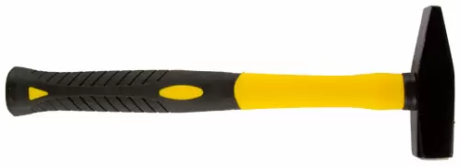
4 | Perie de sarma cu maner din plastic | Perie de sarma cu maner din plastic 240mm | bucată | 5 | 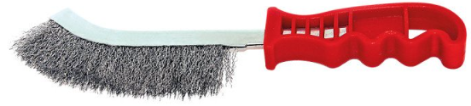
5 | Pînză pentru lemn și plastic pentru fierăstrău cu sabie | Set pânze pentru lemn și plastic pentru fierăstrău cu sabie 150/19/1.25mm  Tip material: Oțel | bucată | 5 | 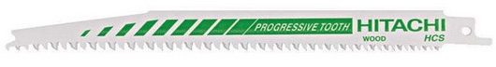
6 | Pânze pentru metal pentru ferăstrău sabie | Pânze pentru metal pentru ferăstrău sabie  Lungime pînzei: 180 mm;  Lățimea pînzei: 9,9 mm;  Grosimea pînzei: 1,0 mm;  Lungimea activă: 155 mm.  Material: bimetal | bucată | 5
7 | Clește pentru sertizarea conectorilor | Clește pentru sertizarea conectorilor 6.0 - 16 mm²  Un instrument profesional destinat realizării conexiunilor electrice sigure și durabile prin sertizarea conectorilor pentru cabluri cu secțiuni între 6 mm² și 16 mm². Construit din materiale rezistente și prevăzut cu un mecanism avansat de clichet, acesta oferă o sertizare uniformă, controlată și precisă.  Domeniu de utilizare:  Sertizarea conectorilor tubulari și a papucilor electrici pentru cabluri cu secțiunea de 6.0–16 mm²;  Instalări electrice profesionale și semi-profesionale;  Reparații, mentenanță, lucrări de bricolaj;  Aplicații industriale, comerciale și rezidențiale.  Caracteristici tehnice:  Interval secțiune conductor: 6.0 – 16 mm²;  Mecanism de operare: Clichet (ratchet) cu presiune controlată;  Material corp: Oțel tratat pentru rezistență ridicată;  Material mânere: Plastic durabil, ergonomic;  Dispozitiv de deblocare: Inclus; permite eliberarea în orice poziție;  Mod de utilizare: Manual;  Tip sertizare: Sertizare mecanică, precisă și uniformă;  Ergonomie: Mânere antiderapante, design compact;  Durabilitate: Construcție metalică robustă, rezistentă la uzură. | bucată | 2 | 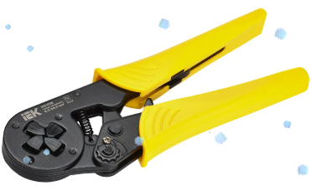
8 | Curea de fixare a mărfurilor cu clichet | Curea de fixare a mărfurilor cu clichet  Proprietăți:  Capacitate de ridicare: 800 kg  Lungime curea: 4 - 5m. | bucată | 2 | 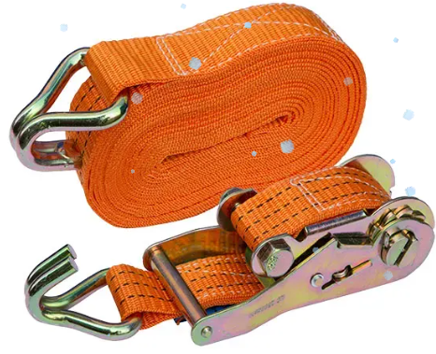
9 | Scară multifuncțională bilaterală | Scară multifuncțională bilaterală  Caracteristici tehnice:  Tip material: aluminiu/oțel armat  Lungime: 3-4 m.  Numar de sectiuni: 4  Greutatea scării: 14-17 kg  Dotată cu capace de sprijin anti-alunecare | bucată | 1 | 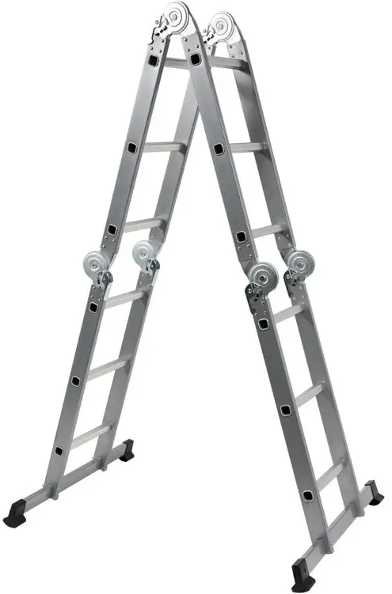
10 | Lacăt suspendat | Lacăt suspendat, 50mm., cu 3 chei | bucată | 10
11 | Bandă adezivă dublă | Bandă adezivă dublă  Dimensiuni:  Lățime: 50 mm;  Lungime: 10 m | bucată | 10 | 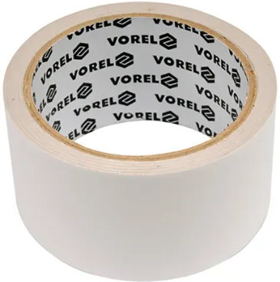
12 | Bandă bilaterală | Bandă bilaterală  Dimensiuni:  Lățime: 20 mm;  Lungime: 3 m | bucată | 15 | 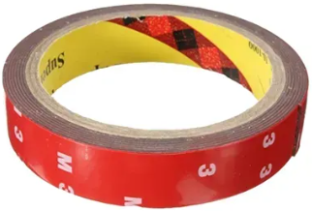
Lot 5 (Consumabile și accesorii pentru motocoasă)
1 | Fir pentru motocoasă | Fir pentru motocoasă diametru - 3mm.  Tip: Rotund  Diametrul firului (mm): 3  Lungime (m): 10  Grup de produse  Tip material: Nailon | bucată | 100 | 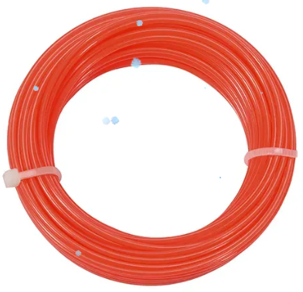
2 | Disc pentru motocoasă | Disc pentru motocoasă, 255x25,4x1,2mm - 40 dinți  Proprietăți:  Diametrul produsului, mm: 255  Grosimea produsului, mm: 1,2  Numărul de dinți, mm: 40  Rot/min: max 6500 | bucată | 6 | 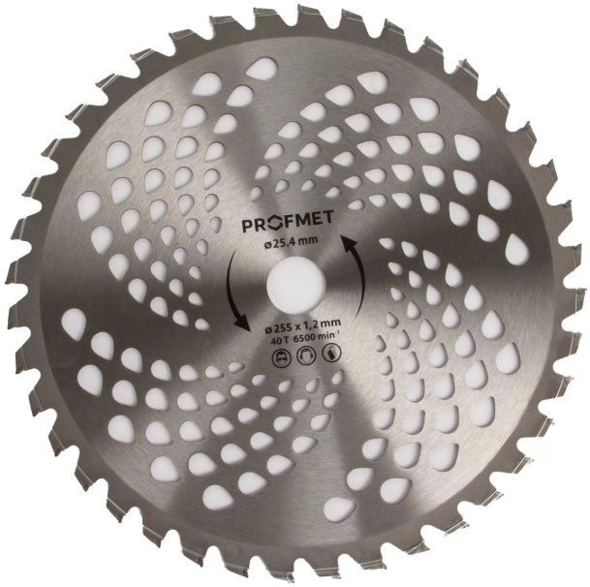
3 | Cap de trimmer cu adaptor | Cap de trimmer cu adaptor 2.4 - 3.8 mm | bucată | 6 | 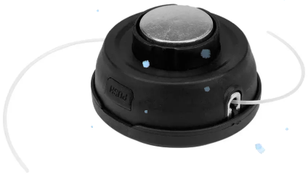
Lot 6 (Echipamente pentru curățarea panourilor solare fotovoltaice)
1 | Mop cu coadă aluminiu telescopică pentru curățat panouri solare, fotovoltaice, telescopic | Mop cu coadă aluminiu telescopică de 5 - 6 m. pentru curățat panouri solare, fotovoltaice, telescopic. Coada de aluminiu poate fi folosită împreună cu peria de praf, burete șters geamuri, sau racletă pentru geamuri. Coada este formată din 3 bucăți. | bucată | 3 | 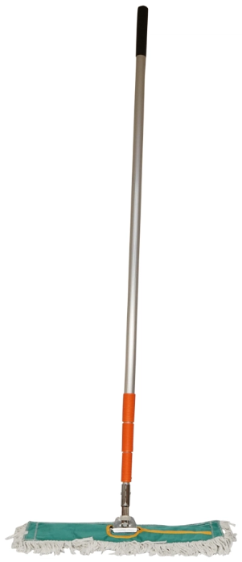
2 | Sistem de curățare cu pompa 12-24-220V și braț cu perie telescopic pentru panouri solare fotovoltaice,  (sau analogic cu corespunderea totală a specificațiilor tehnice) | Sistem de curățare cu pompa 12-24-220V și braț cu perie telescopic pentru panouri solare fotovoltaice  POMPA:  Putere: 60 W;  Tensiune alimentare: 12-24-220V (la 220V functioneaza cu adaptoruil 220V)  Debit minim: 2,5 L/min;  Curent: 1.5-3.5 A  Înăltime minim: 12 m  BRAT TELESCOPIC:  Lungime inchis 1,5 - 2.0 m  Lungime deschis 7,0 - 8.5 m  Material Aliaj Aluminiu  PERIE:  Material Nylon  Latinme 500 - 700 mm | bucată | 1
Lotul 7 (Accesorii de feronerie pentru uși de mobilier)
1 | Amortizor usa mobila cu adaptor in cruce | Amortizor usa mobila cu adaptor in cruce  Culoare: Gri mat | bucată | 10 | 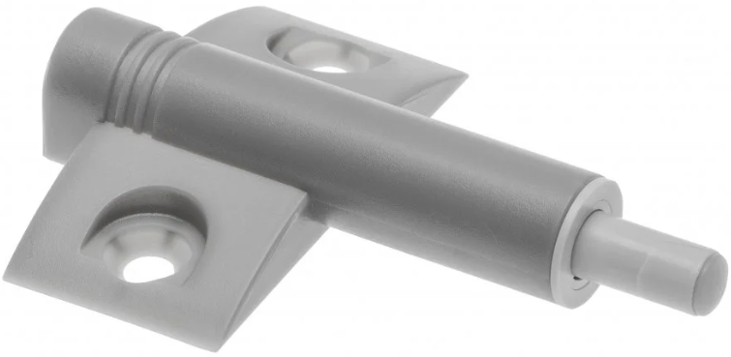
 |  |  |  |  | 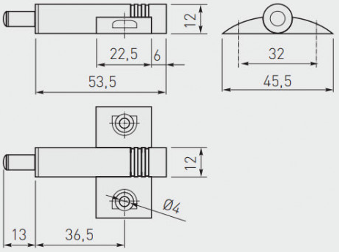
2 | Balamaua pentru ușă cu clapetă Markant 11 | Balamaua pentru ușă cu clapetă Markant 11  Balama pentru clapete suprapuse  Instalare separată a panoului inferior și a elementului clapetei  Alinierea clapetelor prin reglarea înălțimii, laturilor și adâncimii  Aceleași dimensiuni de găurire în panoul inferior și în elementele clapetei  Găurire ascunsă de jantă pe ambele părți  Fără reglare a înălțimii, panoul inferior și clapeta sunt la același nivel pe interior când sunt deschise  Poate fi utilizat doar împreună cu suporturi pentru clapete  Zinc turnat sub presiune placat cu nichel | bucată | 20 | 

